|  |  |  |  |  |  |  |  |  |  |  |  |  |  |  |  |  |  |
| --- | --- | --- | --- | --- | --- | --- | --- | --- | --- | --- | --- | --- | --- | --- | --- | --- | --- |
| **Arch** | **Prot** | **Cam** | **Ordo** | **Silu** | **Dev** | **Carb** | **Per** | **Trias** | **Jurr** | **Crét** | **Palé** | **Éocè** | **Olig** | **Mioc** | **Plioc** | **Pléis** | **Holo** |

|  |  |  |  |  |  |  |  |  |  |  |  |  |  |  |  |  |  |  |
| --- | --- | --- | --- | --- | --- | --- | --- | --- | --- | --- | --- | --- | --- | --- | --- | --- | --- | --- |
| **4500** | **2500** | **544** | **510** | **439** | **409** | **363** | **290** | **250** | **202** | **141** | **65** | **52** | **34** | **23** | **5** | **2** | **0,01** |  |

en Millions d’années

**ÉCHELLE DES TEMPS GÉOLOGIQUES ET FOSSILES CARACTÉRISTIQUES**

**PRINCIPAUX ÉVÈNEMENTS BIOLOGIQUES ET GÉOLOGIQUES ET CLIMATIQUES**

*Ma = millions d’années

|  |  |  |  |  |  |
| --- | --- | --- | --- | --- | --- |
| ÈRES | | PÉRIODES  ÉPOQUES | Durée en Ma | PRINCIPAUX ÉVÈNEMENTS ET FOSSILES CARACTÉRISTIQUES | Début de la période en Ma* |
| QUARTENAIRE | | Holocène | 0,1 | Écrire ici Arial 11 en remplaçant ce texte | - 0.01 |
| Pléistocène | 2 | Écrire ici Arial 11 en remplaçant ce texte | - 2 |
| CÉNOZOÏQUE  Ère tertiaire | NÉOGÈNE | Pliocène | 3 | Écrire ici Arial 11 en remplaçant ce texte | - 5 |
| Miocène | 18 | Écrire ici Arial 11 en remplaçant ce texte | - 23 |
| PALÉOGÈNE | Oligocène | 11 | Écrire ici Arial 11 en remplaçant ce texte | - 34 |
| Éocène | 18 | Écrire ici Arial 11 en remplaçant ce texte | - 52 |
| Paléocène | 13 | Écrire ici Arial 11 en remplaçant ce texte | - 65 |
| MÉSOZOÏQUE  (Ère secondaire) |  | Crétacé | 76 | Écrire ici Arial 11 en remplaçant ce texte | - 141 |
| Jurassique | 61 | Écrire ici Arial 11 en remplaçant ce texte | - 202 |
| Trias | 43 / 48 | Écrire ici Arial 11 en remplaçant ce texte | - 245 / - 250 |
| PALÉOZOÏQUE  (Ère primaire) |  | Permien | 40 / 45 | Écrire ici Arial 11 en remplaçant ce texte | - 290 |
| Carbonifère | 73 | Écrire ici Arial 11 en remplaçant ce texte | - 363 |
| Dévonien | 46 | Écrire ici Arial 11 en remplaçant ce texte | - 409 |
| Silurien | 30 | Écrire ici Arial 11 en remplaçant ce texte | - 439 |
| Ordovicien | 71 | Écrire ici Arial 11 en remplaçant ce texte | - 510 |
| Cambrien | 30 | Écrire ici Arial 11 en remplaçant ce texte | - 540 |
| PRÉ CAMBRIEN | | Protérozoïque (Algonkien) | 1960 | Écrire ici Arial 11 en remplaçant ce texte | - 2500 |
| Archéen | 2000 | Écrire ici Arial 11 en remplaçant ce texte | - 4.500 |
| Formation de la Terre dans le système solaire | | | |

|  |  |  |  |  |  |  |  |  |  |  |  |  |  |  |  |  |  |
| --- | --- | --- | --- | --- | --- | --- | --- | --- | --- | --- | --- | --- | --- | --- | --- | --- | --- |
| **Arch** | **Prot** | **Cam** | **Ordo** | **Silu** | **Dev** | **Carb** | **Per** | **Trias** | **Jurr** | **Crét** | **Palé** | **Éocè** | **Olig** | **Mioc** | **Plioc** | **Pléis** | **Holo** |

|  |  |  |  |  |  |  |  |  |  |  |  |  |  |  |  |  |  |  |
| --- | --- | --- | --- | --- | --- | --- | --- | --- | --- | --- | --- | --- | --- | --- | --- | --- | --- | --- |
| **4500** | **2500** | **544** | **510** | **439** | **409** | **363** | **290** | **250** | **202** | **141** | **65** | **52** | **34** | **23** | **5** | **2** | **0,01** |  |

en Millions d’années

A ) La formation de la Terre et les ères géologiques

**A.1 –** Quelles informations fournissent les fossiles animaux et végétaux permettant une meilleure compréhension de l’histoire de la Terre dans les temps géologiques ?

Écrire ici Arial 11 en remplaçant ce texte

**A.2 –** La plaque arabique (*Plate tectonic : the arabic plate*). Compléter la carte représentant la plaque arabique actuellement (*ce travail aussi sera complété en classe*) :

- Colorier les plaques.

- Indiquer à chaque limite de plaque, le sens du déplacement.

**Légendes :**

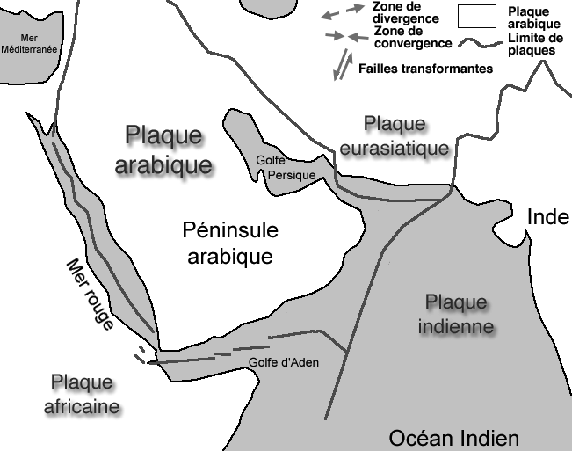

**A.3 –** Quel est l’âge de l’Univers ? Quand le système solaire s’est-il formé ?

Écrire ici Arial 11 en remplaçant ce texte

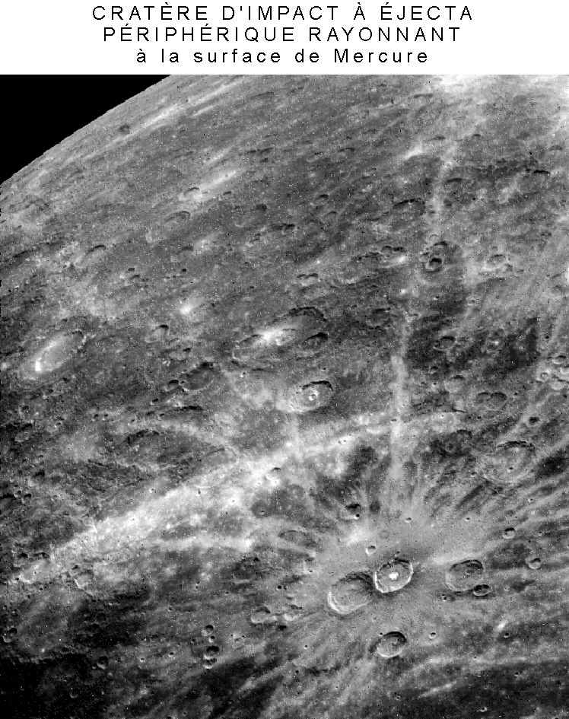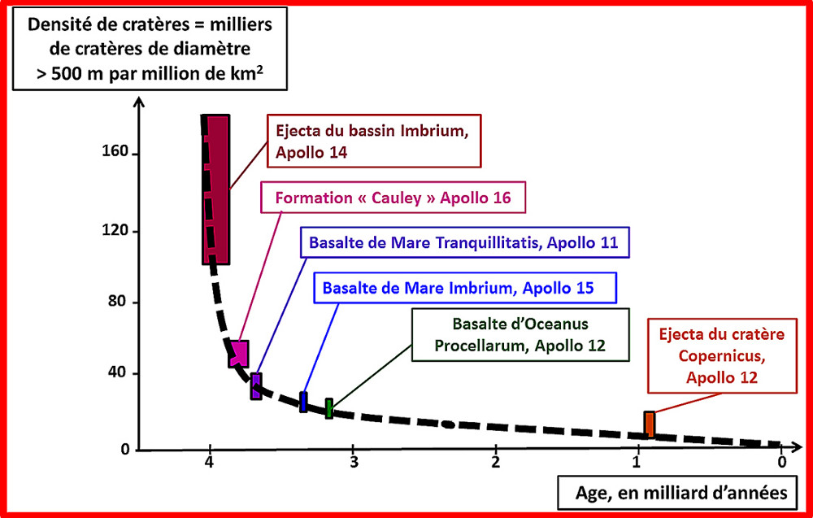**A.4 –** Quelles informations la lune a-t-elle fourni aux scientifiques, permettant de mieux comprendre les débuts de l’histoire du système solaire ?

Écrire ici Arial 11 en remplaçant ce texte

**A.5 –** Quelles informations fournissent les météorites, les astéroïdes et les comètes ?

Écrire ici Arial 11 en remplaçant ce texte

**A.6 –** Quel est l’âge de la plus vielle roche trouvée sur Terre ? Où a-t-elle été trouvée ? Quelle sorte de roche est-ce ?

Écrire ici Arial 11 en remplaçant ce texte

**A.7 –** Quel est l’âge de la plus vieille roche trouvée aux Émirats ? Quelle sorte de roche est-ce ?

Écrire ici Arial 11 en remplaçant ce texte